Муниципальное бюджетное дошкольное учреждении
Детский сад комбинированного вида №28
Усть-Лабинского района

Краевой конкурс музейных уроков,
посвященного 85 –летию Краснодарского края
«Кубань – мое Отечество»

Номинация: «Духовные истоки народов Кубани»

Методическая разработка экскурсии - занятия та тему:
«На Кубани мы живем».

Автор: воспитатель Диденко Светлана Владимировна
Контактный телефон: 7(928) 664-64-72

Пояснительная записка
Экскурсии- занятия на тему: «На Кубани мы живём».

«Кубановедение» в детском саду – это развитие и воспитание гуманной, социально активной личности, относящейся ответственно и бережно к богатству природы Кубани, ее истории, культуре.
Экскурсия по «кубановедению» способствуют воспитанию чувства патриотизма, ответственности за сохранение и приумножение исторического и культурного наследия своего края.
Приобщение дошкольников к народной культуре является важной частью нравственного воспитания, поскольку развитие личности в ребёнке полностью возможно только через включение его в культуру собственного народа.
Экскурсия по Кубановедению проводятся в подготовительной к школе группе.
Форма проведения: в доступной, занимательной, игровой форме рассказать воспитанникам о красоте родного края, познакомить с народными традициями и обрядами, дать представление об истории казачьей одежды, о предметах быта и народных ремёслах.
Организация деятельности с детьми по кубановедению предполагает: -формирование нравственно-патриотических чувств путём знакомства с особенностями истории и культуры родного края;
-ознакомление дошкольников с народными традициями и обрядами. Фольклор;
-знакомство дошкольников с элементами народно-прикладного искусства.
Цель работы детского сада - воспитание патриотизма у дошкольников, любви к своей «малой Родине». Ребёнок в дошкольном возрасте впитывает в себя, как губка, много информации. И то, что с малых лет он впитает (любовь к Родине, своему народу, краю) пронесёт в своей душе по жизни.
Место проведения экскурсии: мини- музей «Кубанская горница»
Материально –техническое обеспечение: ноутбук, иллюстрации, презентация « Жизнь и быт казаков»

Тема экскурсии - занятия: «На Кубани мы живём».
Цель: Формировать у детей старшего дошкольного возраста интерес к культурным традициям Кубани.
Задачи :
Воспитательные:
- Воспитывать эмоциональное отношение к тому месту, где мы родились.
- Прививать любовь к кубанским народным традициям.
- Воспитывать чувства патриотизма и гордости за историю своего народа.
- Развивать устойчивый интерес к устному народному творчеству, обычаям гостеприимства.
- Вызвать атмосферу радости от общения с прошлым.
Развивающие:
- Развивать интерес детей к духовному наследию и народному творчеству Кубани.
- Развивать любознательность, познавательный интерес к предметам рукотворного мира.
Образовательные:
- Познакомить детей с образом жизни людей на
Кубани в старину.
- Познакомить детей с понятием музей.
- Познакомить детей с предметами старинного быта и их названием: печь, ухват, макитра, глэчик, чугунок, рубель, скалка, горница, кочерга, красный угол.
Обогащать словарь старинными словами.
Возрастная категория: дети подготовительной к школе группа 6- 7 лет
Место проведения занятия: мини – музей «Кубанская горница»
Опорные понятия: печь, ухват, чугунок, макитра, глэчик. рубель, скалка, горница, кочерга, кинжал, шашка, красный угол.
Вещный ряд: объекты нематериального наследия. Предметы быта мини- музея, элементы кубанских костюмов, народные инструменты: ложки, трещётки, гармонь, балалайки, колокольчики.
Технология: презентации, беседа, чтение стихотворений, игра и загадки.
Научно- методические пособия: иллюстрации, ноутбук, книги о Кубани.

Ход занятия:

С детьми провели экскурсию в Доме Культуры станицы Воронежской и оказались в мини- музее «Кубанская горница».
Объяснила детям, что такое музей. Музей ,это место, где хранятся старинные предметы.
Воспитатель читает стихотворение кубанского поэта В.Непогода
У каждого на свете есть, наверно,
Любимый уголок земли, такой,
Где листья по-особому на вербе
Склонились над задумчивой водой.
Где небо выше и просторы шире
И так привольно и легко дышать.
Где ко всему в прекрасном этом мире
По-детски чисто тянется душа…
Воспитатель: Любили казаки свой край
И превратили его в рай
Пахали, строили, служили.
Обычаи и веру сохранили.
Сегодня в прошлое мы с вами попадем,
Дом казаков увидим и в него войдем.
О том, как жили, многое узнаем
И так, готовы? Мы начинаем.

Показала иллюстрации кубанской хаты. Раньше дом назывался хатой ,а комнату, где встречали гостей – кубанская горница.
Воспитатель.: Жилище строилось из местных строительных материалов - глины, камыша, соломы, хвороста , дерева. Турлучный дом представлял собой деревянный каркас, обмазанный с двух сторон глиной. Каркас сооружался из вертикальных столбов (сох), пространство между которыми заполнялось хворостом или камышом. Каркас стен и потолка с двух сторон обмазывался толстым слоем глины смешанной с соломой. Забивали глиной полы, возвышавшиеся над поверхностью земли на( 20-30 см.).
Для покрытия крыши использовали камыш, солому.
Воспитатель: Как вы думаете для чего хаты белились?
Белый цвет-символ чистоты и опрятности.
Убранство хаты.
«Красный угол», в котором находится икона, обрамленная рушником, лампада, подсвечники. В комнате стоит стол, покрытый кружевной скатертью, связанной крючком. На нем самовар. На стенах развешаны семейные фотографии в рамках. Земляной пол застелен домоткаными половиками. На полу прялка, рядом люлька для ребенка.
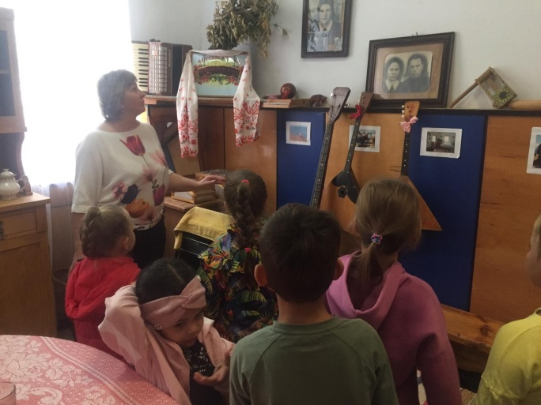
Воспитатель рассказала, что хату отапливала печь, в ней готовили пищу, выпекали хлеб. Тесто замешивали вот в таком горшке, который называется «макитра». На печке можно было сушить одежду и даже спать. Топили печь дровами. У хозяйки раньше много было дел по дому: надо печь растопить, обед сварить, пряжу спрясть, ребёнка укачать. Раньше еду готовили не в кастрюлях, а вот в таких чугунках (показывает).
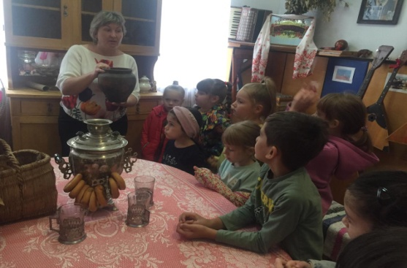
Давайте рассмотрим посуду, из которой раньше ели. Посуду делали из дерева: миски, ложки ,а из глины: кувшины, горшки.
Для приготовления еды хозяйка использует чугунок. В них варили кубанский борщ ,да кашу. Он тяжелый, отлит из чугуна. Но зато каша в нем вкусная, пальчики оближешь.
У печи жарко и чугунок руками взять нельзя. А брали ухватом.
Молоко хранит казачка в глиняном сосуде, который называется глэчик. Молоко в нем долго не прокисает. Но, а чаем угощает конечно из самовара.
В каждой хате стоял самовар, из которого пили чай с плюшками и пряниками.
А теперь послушайте загадку:
Стоит толстячок, подбочинивши бочок
Шипит и кипит, всем пить чай велит
Ответы детей: Самовар.
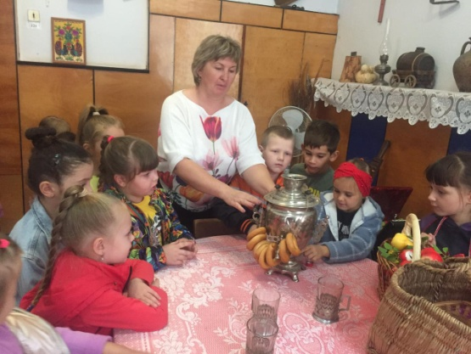

В углу напротив печки стояли большой стол и лавки. За столом собиралась вся семья. Семьи были большие и дружные. Дочери помогали матери по хозяйству, а сыновья отцу.
Предложила рассмотреть домотканый половик, скатерть. 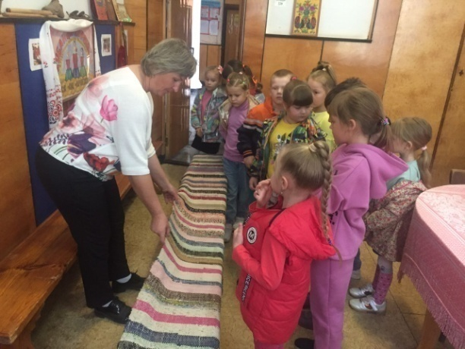
Воспитатель рассказала, что долгими зимними вечерами девушки занимались рукоделием; шили, вязали, пряли пряжу на вот такой прялке. (показывает.)
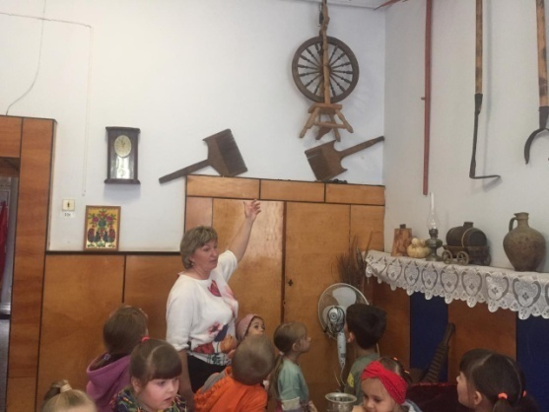
Прялка была в каждом доме. Вы видите узор на ткани в виде цветов. Мастерица скручивала нить из кудели и накручивала её на веретено.
Лён- это растение, которое выращивают в поле.
А из ниток ткали ткань, сшили одежду.
А ещё из холста шили полотенца и вышивали разными узорами. Их вешали на иконы и зеркала (показывает полотенце) . Раньше такое полотенце назывался- рушник.
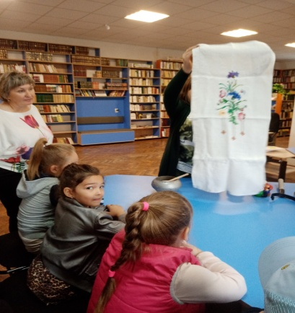

Воспитатель предложила альбом «Одежда и традиции кубанского народа».
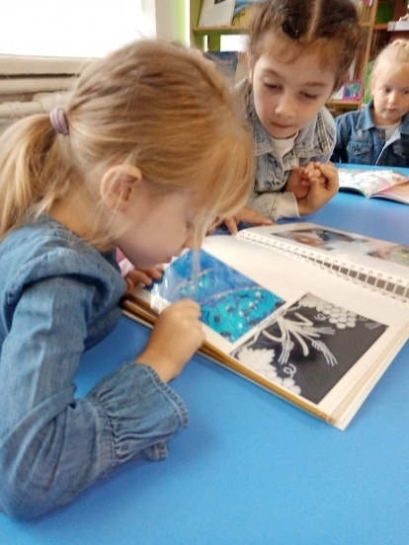

Дети узнали ,что казачки очень любили наряжаться на праздники. Рубашка сшита из тонкой ткани, украшена вышивкой. Казачки надевали рубашку, платок, юбку, бусы и были очень красивыми (рассматривают иллюстрацию казачки и казака).
Одевались казаки нарядно и красиво: их повседневной одеждой были штаны-шаровары, рубахи и кафтаны из толстого сукна. Праздничная одежда шилась из шелка и бархата.
Казачки сами расшивали свою одежду вечерами. Электричества раньше не было, а горела вот такая лампа (достаю и показываю детям). Лампа сделана из металла. В нее наливают керосин. Зажигают фитиль и надевают стеклянную колбу.
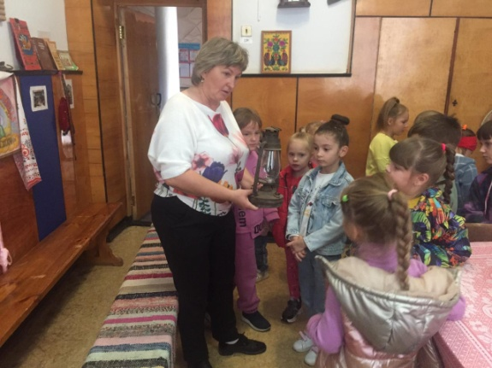
Воспитатель спросила у детей, а как ваши мамы ухаживают за одеждой?
Ответы детей : Наши мамы стирают и гладят.
Воспитатель: А помогают вашим мамам в этом стиральная машина и утюг. А раньше электричества не было. Но люди всё равно ухаживали за своей одеждой. Хотите посмотреть, как они это делали?
Дети: Да.
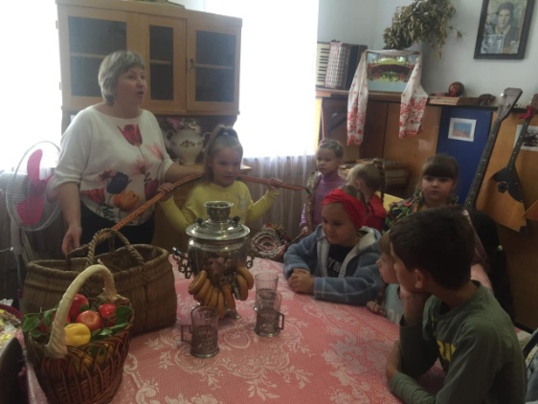
Жена казака, казачка, занимается дома по хозяйству. С утра ей надо сходить к колодцу или речке, принести воды на коромысле, чтобы можно было постирать одежду и приготовить обед. Стирали в корыте для стирки. А белье она гладила вот таким утюгом,а назывался он рубель, а потом появился угольный утюг, раскаленные в огне угли кладет внутрь утюга, а затем гладит белье.
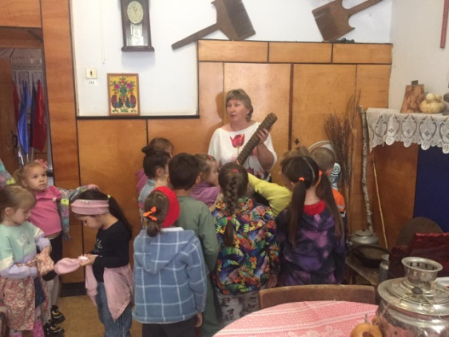
Воспитатель достаёт рубель, скалку, салфетку и проговаривает: по скалке катается одежда выпрямляется. (показывает).
Воспитатель: Главой семьи в казачьих семьях был - казак. Он работает в поле, выращивает пшеницу, добывает пищу для семьи, а самое главное охраняет границу. А у казака был верный друг это его конь.
А шашка -символ всей полноты прав казака. Вручалась стариками казаку в возрасте 17 лет за особые заслуги.
Казаки помимо того, что несли военную службу, владели разными ремеслами.
Воспитатель: Были среди них сапожники, которые шили сапоги, ремонтировали обувь.
Были среди них кузнецы, которые ковали предметы из железа- сабли, лопаты, подковы для коней.
Воспитатель: Были среди них бондари, которые делали деревянные бочки для зерна, воды, муки.
Воспитатель: Сейчас я прочитаю стихотворение, а вы внимательно слушайте, запоминайте слова, которые мало произносят в настоящее время.
Культура малой родины богата
Перед тобой жилище предков - хата,
Турлучная , а крыша- камышом,
Ее жильцам метели нипочем.
В ней лавки, стол ,комод и сундуки,
Глэчики , ложки и рушники.
Как правило, плетнем окружена ,
Запрятана в тени садов она.
Красив язык казачий. Эту речь
Завещано нам предками беречь.
И на « пидворье» надо нам «робыть»
Чтобы в достатке «щиро», «гарно» жить.
Казак на службе, у жены - работа,
На бабушке о детушках забота.
И молится хозяйка день, и ночь старается родным своим помочь.
По вечерам «кучкуются бывает»,
«балакают» , и песни «заспивают».
Из прошлого, от прадедов, отцов
Дошло до нас потомков много слов.
И.Ф.Варавва.
А ещё показывала детям старый альбом « Жизнь кубанского народа»
Умели на Кубани работать, умели и отдыхать и веселиться. Хороводы водить, да и песни петь.
С детьми рассмотрели инструменты: ложки, трещётки, колокольчики и гармонь, балалайки.
Детям предложила поиграть на инструментах.
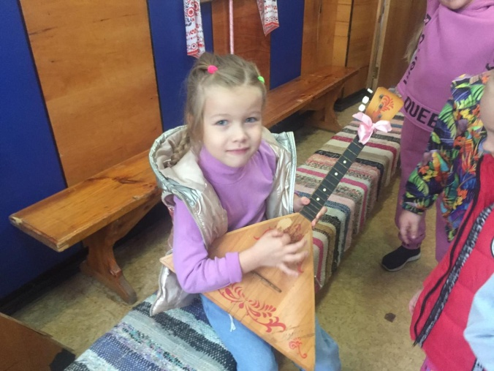
Издавна у нас на Кубани после трудового дня с наступлением вечера собирались хлопцы и девчата на окраине села, чтобы отдохнуть. А какой отдых без задорных песен, частушек, весёлых плясок и задорных игр.
У каждого казака в семье хранилась на счастье подкова. (показать подкову). С ней мы сейчас и поиграем. Прежде чем начать игру я вам скажу старинное казачье поверье : «Кто найдет подкову, тому она счастье принесёт»
Предлагаю детям поиграть в игру «Передай подкову».

А теперь ребята загадаю вам загадки:
Крепка, звонка да отточена,
Кого поцелует того с ног долой.
Ответы детей: Сабля.

В поле выросла,
Под жерновом была,
Из печи на стол,
Караваем пришла.
Ответы детей: Пшеница.

Никого не родила,
А все матушкой зовут.
Ответы детей: Земля.

Попало наше тесто
В горячее место.
Попало – не пропало
Румяной булкой стала.
Ответы детей: Печь.

Чем больше я верчусь,
Тем больше становлюсь.
Ответы детей:Веретено.

Посадили зёрнышко-
Вырастили солнышко.
Это солнышко сорвём-
Много зёрен соберём,
Их пожарим, погрызём,
А приедут гости-
Им дадим по горсти.
Ответы детей: Подсолнух.

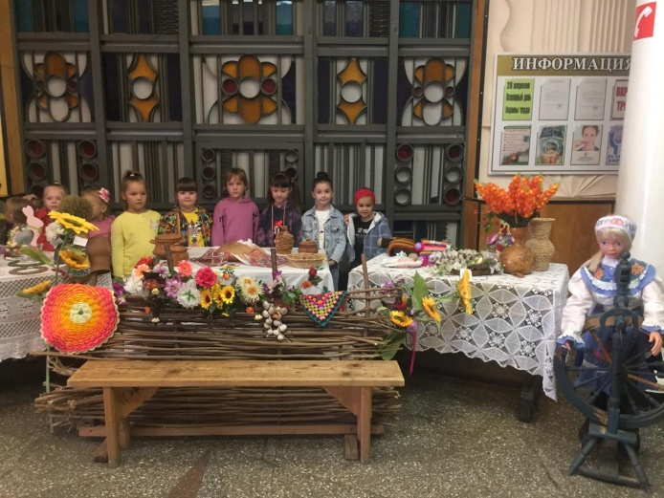

Рефлексия:
Воспитатель: А что такое музей?
Ответы детей: Музей -место, где находится старинные вещи.
Воспитатель: А как называется жилище казаков?
Ответы детей: Хата.
Воспитатель: А, как называли хозяйку хаты:
Ответы детей: Хозяйку хаты называли казачкой.
Воспитатель: Чем занималась казачка?
Ответы детей: Казачка печь топила и хлеб пекла в печи,борщ и кашу готовила в глиняных горшках.
Воду носила на коромысле, ткала на прялке пряжу , вышивала одежду.
Воспитатель: А в чем хозяйка месила тесто?
Ответы детей: Хозяйка месила тесто в большом горшке, который называется макитра.
Воспитатель: А вместо машины стиральной, что было? Чем гладили белье?
Ответы детей: Обычное деревянное корыто.
А белье гладили вместо утюга вначале был рубель, а потом утюг с углем.
Воспитатель: Электричества раньше не было, а что было?
Ответы детей: Была керосиновая лампа.

Вот и закончилось наша экскурсия по мини- музею « Кубанская горница». Вы узнали, как жили наши предки , какие предметы их окружали. И услышали много старинных слов.

Библиография по теме и использования литературы:
Альбомы: «Одежда и традиции кубанского народа», « Жизнь кубанского народа»

Программа «Наш край» /руководители авторского коллектива Л.И. Шинкаренко, Т.А. Нещеретова.- Усть-Лабинск, 2014г.
Программа «Мы живем на Кубани»/ руководители авторского коллектива Ю.В. Катаева, О.В. Лобанова,2017г.

Приложение

Экскурсия была проведена 21 сентября 2022года. Опыт работы по теме 7лет.
Провела предварительную работу, показала презентацию на тему:
« Жизнь и быт казаков»

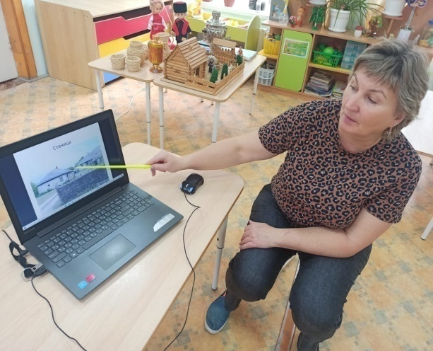
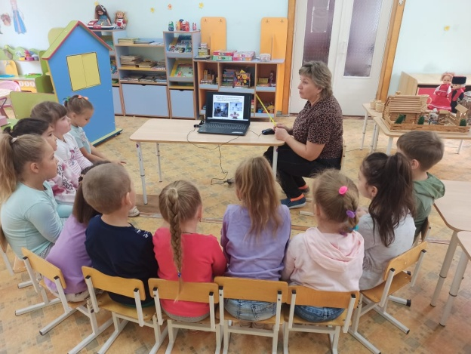
1 слайд
Презентация на тему: «Жизнь и быт казаков»
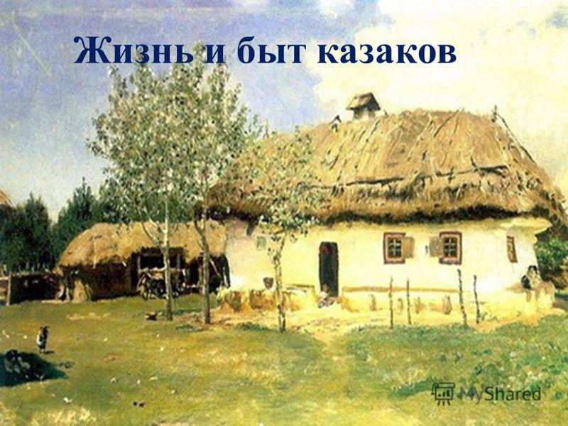
2 слайд
Показ станицы в старину кубанских жителей.
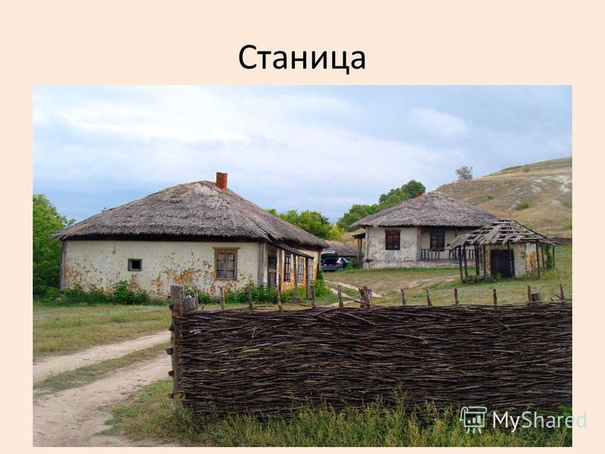
3 слайд
Загадка: Как назывался дом казака? (изба, терем, хата)
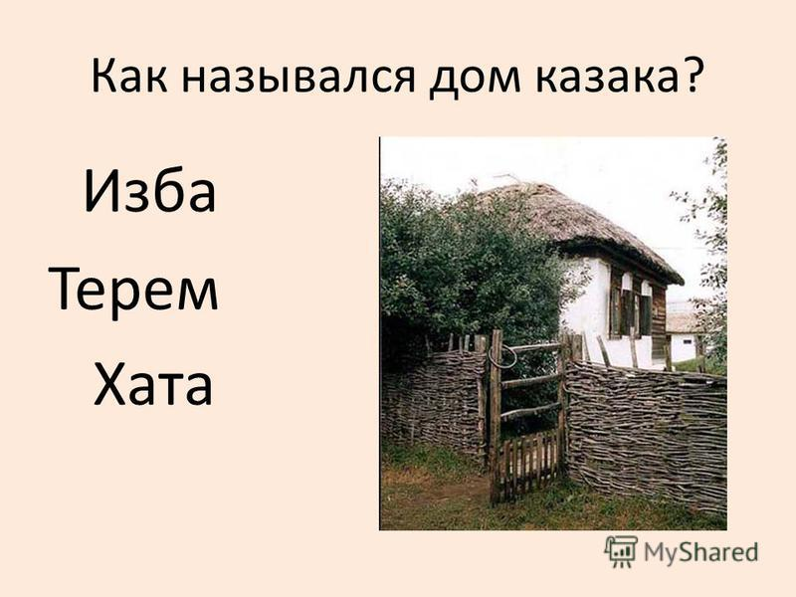
4 слайд
Показ кубанского подворья
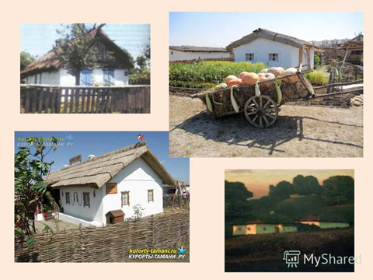
5 слайд
«Красный угол» был центральным местом в доме.
«Красный» от слова красивый, нарядный. Еще его называли «Святой»
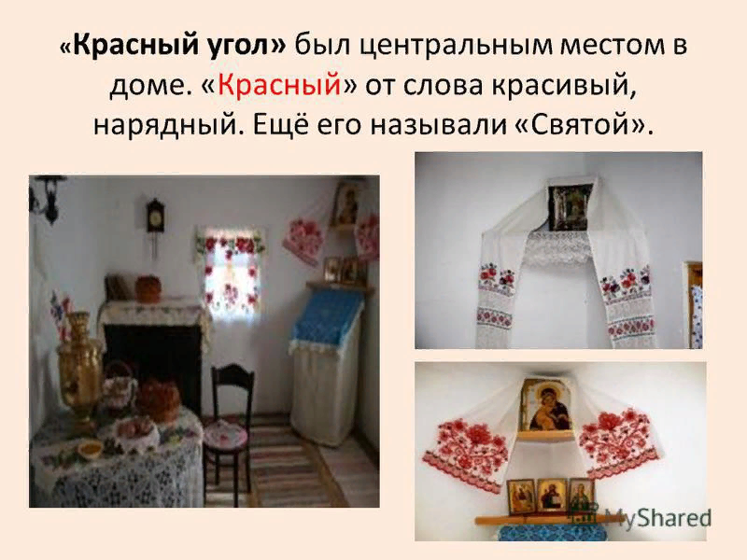
6 слайд
Полотенце белое с ярким узором - рушник
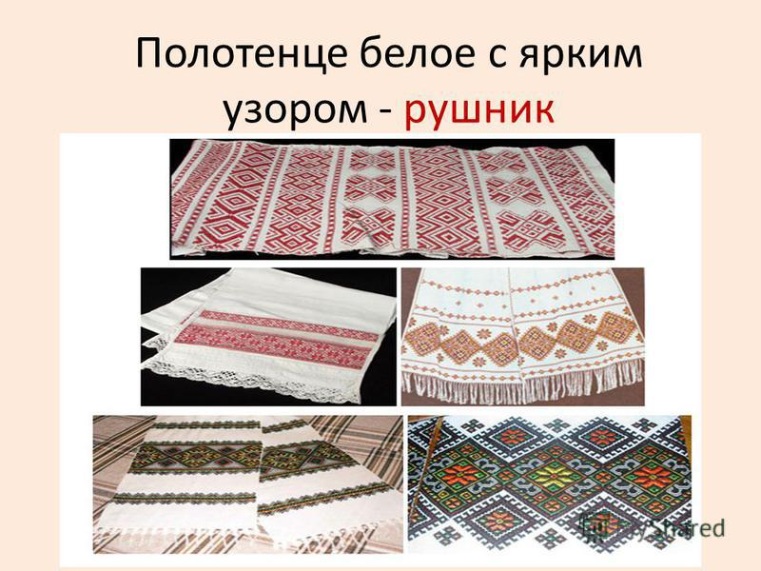
7 слайд
Вышивкой украшали еще и одежду, скатерти, наволочки.
Считалось, что вышивка защищала от злых духов.
В доме были рукодельные половики и одеяла.
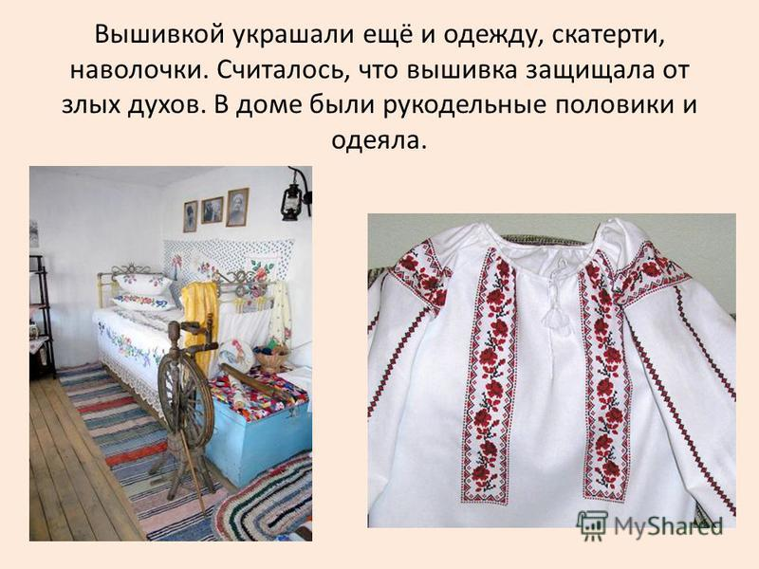

8 слайд
А вы знаете, что в хате казака называли - « матушкой»?
Если работает она,
Не будет голодная семья,
Можно на нее прилечь,
А зовется она …
печь
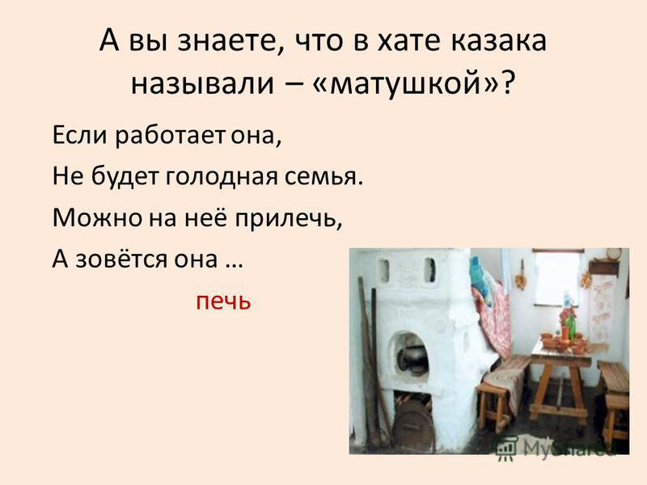
9 слайд
Отгадайте загадки и узнайте какой посудой пользовалась казачка.
Книзу узок ,верх широк,
Не кастрюля …чугунок
Стоит толстячок
Подбочинивши бочок,
Шипит и кипит,
Всем пить чай велит…самовар
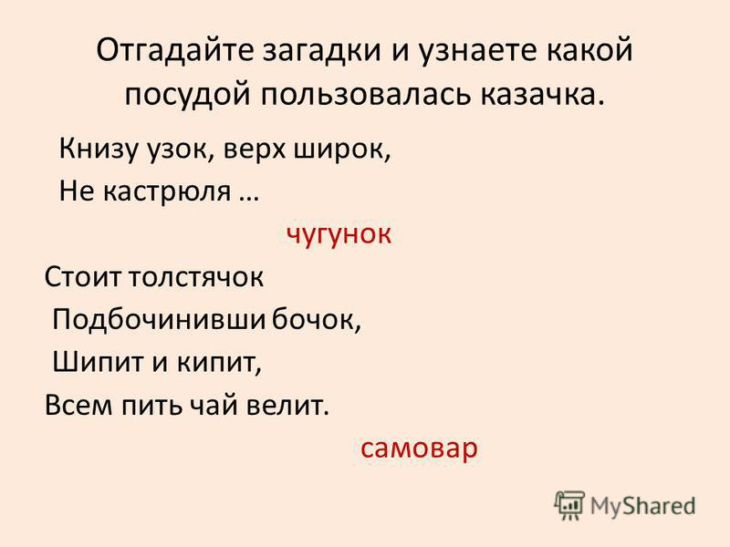
10 слайд
В каждой казачьей хате был необходимый набор домашней утвари.
Было специальная посуда, в которой готовилось, то или иное блюдо.
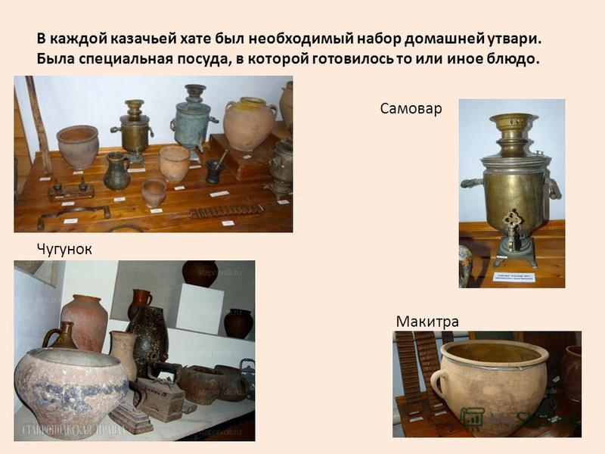
11 слайд
Мебель изготавливал сам казак. Она была простой и практичной.
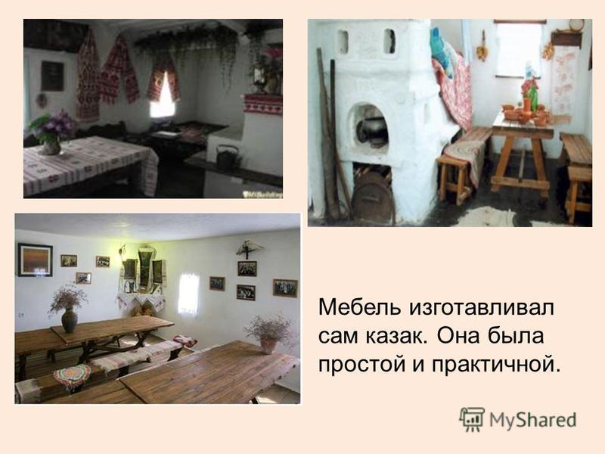
12 слайд
В каждой хате был сундук, где лежала одежда казаков
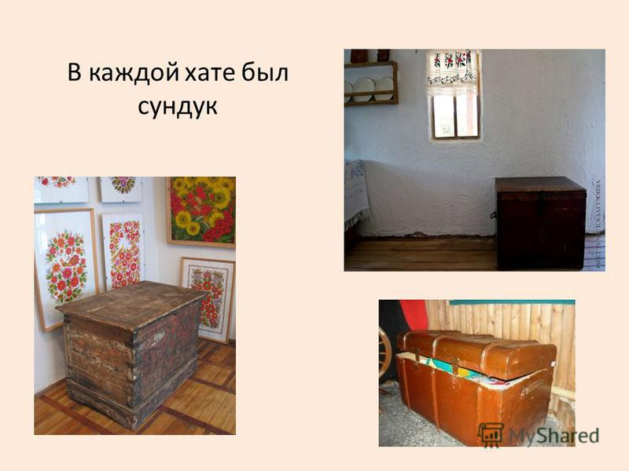
13 слайд
Казаки занимались разными ремеслами: резали по дереву, чеканили по металлу, плели из соломки, прутьев ивы

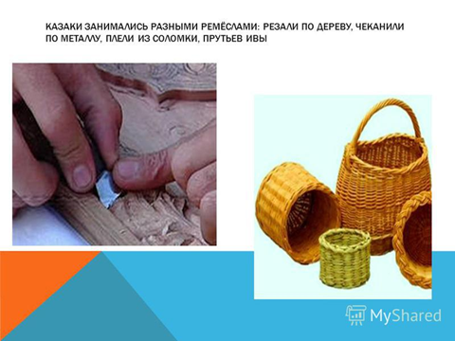
14 слайд
Преуспевали в кузнечном деле
15 слайд
Чтение стихотворения кубанского писателя В.Непогода

У каждого на свете есть, наверно,
Любимый уголок земли, такой,
Где листья по-особому на вербе
Склонились над задумчивой водой.
Где небо выше и просторы шире
И так привольно и легко дышать.
Где ко всему в прекрасном этом мире
По-детски чисто тянется душа…
Чтение отрывка из стихотворения кубанского писателя И.Ф.Варавва.
Культура малой родины богата
Перед тобой жилище предков - хата,
Турлучная , а крыша- камышом,
Ее жильцам метели нипочем.
В ней лавки, стол ,комод и сундуки,
Глэчики , ложки и рушники.
Как правило, плетнем окружена ,
Запрятана в тени садов она.
Красив язык казачий. Эту речь
Завещано нам предками беречь.
И на « пидворье» надо нам «робыть»
Чтобы в достатке «щиро», «гарно» жить.
Казак на службе, у жены - работа,
На бабушке о детушках забота.
И молится хозяйка день, и ночь старается родным своим помочь.
По вечерам «кучкуются бывает»,
«балакают» , и песни «заспивают».
Из прошлого, от прадедов, отцов
Дошло до нас потомков много слов.

Загадывание загадок:
Стоит толстячок, подбочинивши бочок
Шипит и кипит, всем пить чай велит
Ответы детей: Самовар
Крепка, звонка да отточена,
Кого поцелует того с ног долой.
Ответы детей: Сабля.

В поле выросла,
Под жерновом была,
Из печи на стол,
Караваем пришла.
Ответы детей: Пшеница.

Никого не родила,
А все матушкой зовут.
Ответы детей: Земля.

Попало наше тесто
В горячее место.
Попало – не пропало
Румяной булкой стала.
Ответы детей: Печь.

Чем больше я верчусь,
Тем больше становлюсь.
Ответы детей: Веретено.

Посадили зёрнышко-
Вырастили солнышко.
Это солнышко сорвём-
Много зёрен соберём,
Их пожарим, погрызём,
А приедут гости-
Им дадим по горсти.
Ответы детей: Подсолнух.

Народная игра «Передай подкову».
Дети стоят по кругу, передают подкову друг другу. У кого последнего подкова останется, тот выиграл.

Основные понятия, термины в описании занятия.
ГЛОССАРИЙ.
.
Горница – Центральная комната, гостевая.
Глэчик – глиняный кувшин для молока.
Кинжал – холодное оружие с коротким клинком.
Кочерга – приспособление для разравнивания горящих дров в печи.
Рубель и скалка – приспособление для глажки белья. На скалку наматывалось белье и рубелем каталось по столу.
Макитра – глиняный сосуд с широким краем для замеса теста.
Красный угол – угол в комнате где висят иконы..
Ухват – приспособления для вытаскивания горячего чугунка из печи.
Чугунок – чугунный сосуд для приготовления пищи,
который выставляются ритуальные блюда, для хранения важных документов, наград.
Шашка – колюще-рубящее оружие с прямым клинком. Символ всей полноты прав казака. Вручалась стариками казаку в возрасте 17 лет за особые заслуги.

Наблюдение к занятию.
До экскурсии в мини- музей «Кубанская горница»,дети в групповой комнате ознакомились с макетом хаты,с ее жителями : казаком и казачкой, с хозяйством кубанского подворья и бытовой утварью. Закрепили с детьми слово «хата. На куклах рассмотрели одежду ,которую носили казаки и казачки. А также познакомила с посудой, которая сплетена из талаша- глэчик, кувшин, кружки и миска.

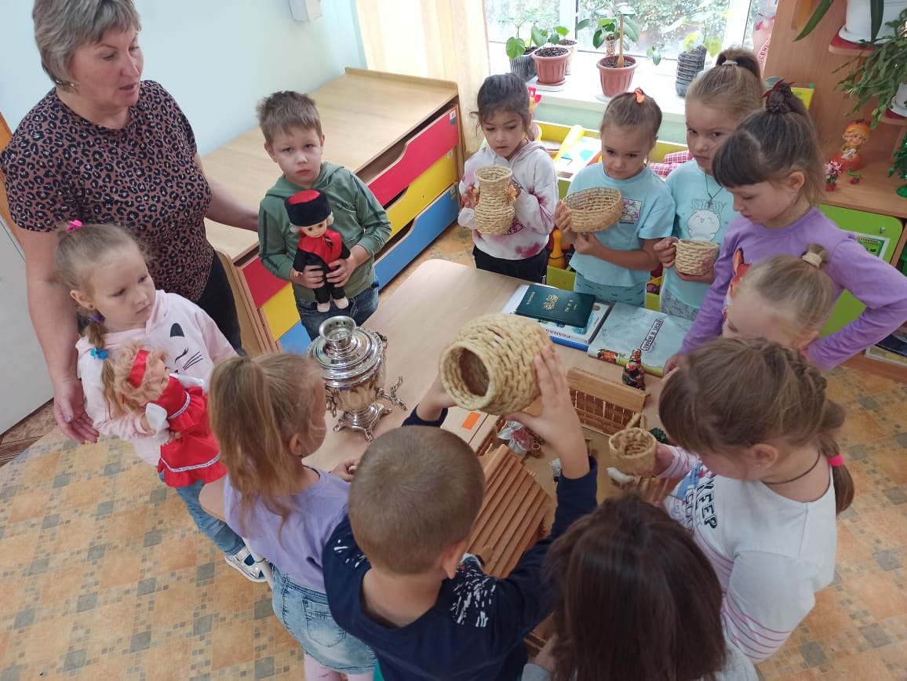

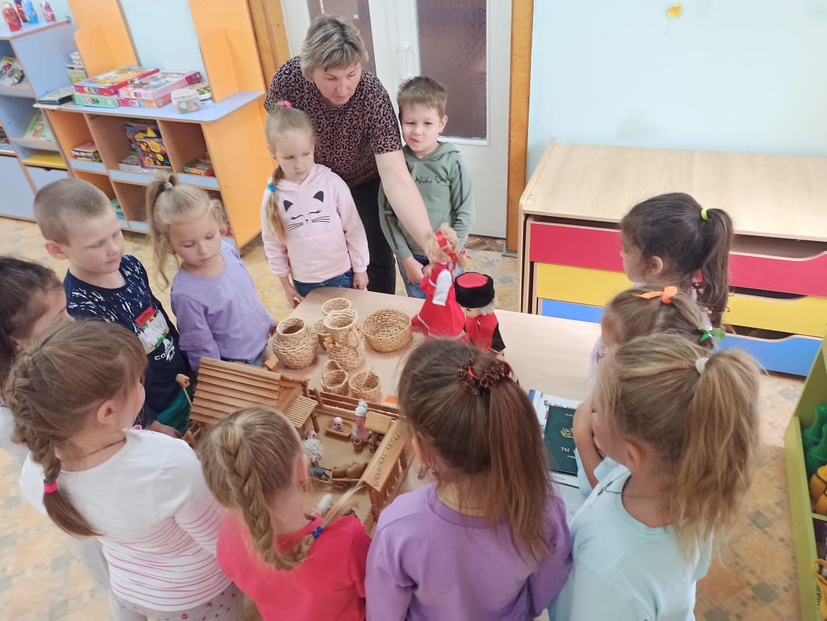

Провели экскурсию с детьми в библиотеку. Надежда Владимировна рассказала детям историю Кубани , традиции и обычаи кубанского народа, а также познакомила детей с кубанскими поэтами. Нашим дошкольникам предложили рассмотреть иллюстрации по рассказам и сказкам кубанских поэтов Щеколдина Евгения Васильевича и Ткаченко Петра Ивановича. Дети с большим удовольствием рассматривали книги- «Кубанские сказки», «Приключения сна Митрофана ».
Экскурсия произвела на дошкольников огромное впечатление.

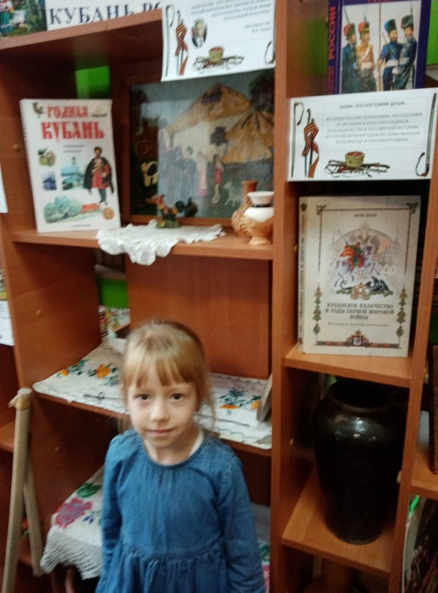
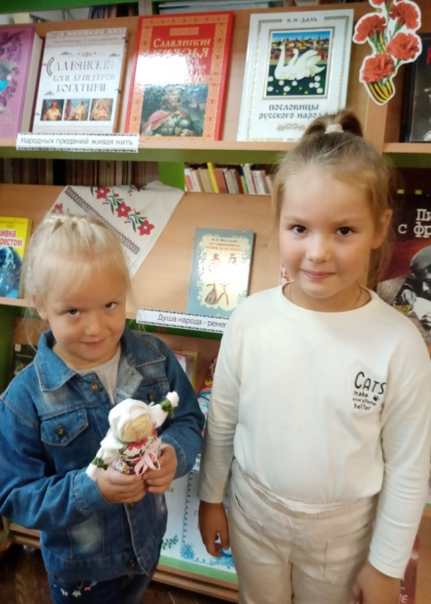

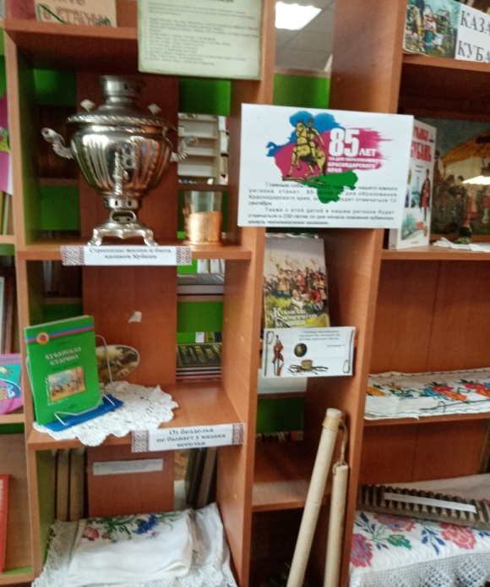
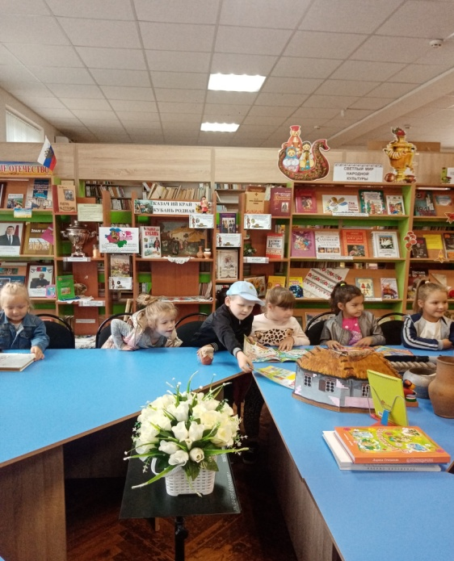

Самоанализ экскурсии- занятия на тему «На Кубани мы живем!»

Данная экскурсия проводилась с детьми старшего дошкольного возраста 6 – 7 лет в количестве 13 человек.
Цель: Формировать у детей старшего дошкольного возраста интерес к культурным традициям Кубани.
Задачи :
Воспитательные:
- Воспитывать эмоциональное отношение к тому месту, где мы родились.
- Прививать любовь к кубанским народным традициям.
- Воспитывать чувства патриотизма и гордости за историю своего народа.
- Развивать устойчивый интерес к устному народному творчеству, обычаям гостеприимства.
- Вызвать атмосферу радости от общения с прошлым.
Развивающие:
- Развивать интерес детей к духовному наследию и народному творчеству Кубани.
- Развивать любознательность, познавательный интерес к предметам рукотворного мира.
Образовательные:
- Познакомить детей с образом жизни людей на
Кубани в старину .
- Познакомить детей с понятием музей.
- Познакомить детей с предметами старинного быта и их названием: печь, ухват, макитра, глэчик, чугунок, рубель, скалка.
Обогащать словарь старинными словами.

Экскурсия осуществлялась в соответствии с конспектом занятия.
Конспект занятия составлен в соответствии с задачами основной общеобразовательной программы, соответствующими данному возрасту детей.
Для реализации каждой задачи были подобраны приемы, в интересной и занимательной ,игровой форме. На каждый момент занятия были наглядные пособия, которые стимулировали и активизировали детей к мыслительной деятельности. Пособия ,предметы быта достаточного размера, эстетически оформлены. Их размещение и использование было рациональным, продуманным для экскурсии.
Организационный прием начинался со стихотворения кубанского поэта В.Непогода .
Экскурсия -занятие динамичное , оно включает приемы, которые предусматривают быструю смену деятельности. Беседа - стоя в полукруге, перемещение по мини- музею «Кубанская горница».
Быстрая сменяемость приемов и смена поз в течение занятия позволили избежать утомляемости детей.
Дидактическая деятельность воспитателя:
Все моменты экскурсии логичны и последовательны, подчинены одной теме. Экскурсионные моменты из образовательных областей «Познание» - закрепление названия кубанских слов.
Коммуникация: дети участвовали в общей беседе, слушали, не перебивая своего сверстника и воспитателя. Развивали диалогическую речь, память, мышление.
Во время экскурсии старалась общаться с детьми на одном уровне, старалась поддерживать у детей интерес на протяжении всего времени.
Итог экскурсии – занятия был организован в виде вопрос- ответ.
Я считаю, что все поставленные мною программные задачи в течение экскурсии были решены.

